

**NEUVAINE MENNAISIENNE**

**AOUT 2024**

1. **NOUVELLES DE LA POSTULATION**

Nous avons besoin de ferventes prières pour :

- solliciter les médecins de l’Argentine qui s’étaient occupés de l’hospitalisation du petit Enzo, pour qu’ils puissent encore contribuer à fournir des suppléments d’informations qui pourraient aider l’avancement de la cause

- aider les 4 médecins spécialistes qui sont en train de rédiger une nouvelle expertise sur la guérison Enzo Carollo, afin qu’ils soient inspirés pour trouver les éléments qui peuvent prouver l’inexplicabilité de la guérison.

1. **INTENTIONS DE PRIÈRE RECOMMANDÉES AU PÈRE**

Nous prions toujours pour les enfants que nous avons recommandés à l’intercession du Père :

* ***Augustin German*** : atteint par un ostéosarcome.

* ***Tommaso Leonetti*** : incident au système digestif, en voie de guérison.

* ***Greta*** : petite fille atteinte de gliome cérébral, toujours en lutte pour sa vie.

- Continuons la prière pour la guérison complète du ***F. Alain Josselin***

- Ajoutons une conversion du jeune ***C. C.*** *actuellement en prison* et la guérison de ***Liliana****,* maman de 6 enfants, atteinte par le cancer au pancréas

1. **FAVEURS REÇUES PAR L’INTERCESSION DU PÈRE**

Fr. Natalis-Joseph Savatte rapporte le récit suivant, qui lui était arrivé lorsqu’il était Assistant et en même temps, Visiteur des Frères d’Ille-et-Vilaine et du Morbihan, dans les années 1930.

*“Mme Jeuland, de Torcé près de Vitré, sœur du C.F. Crémence, mort à Ploërmel en 1900, et mère d’un de nos Frères actuels, entrait dernièrement dans une clinique de Rennes pour crise aigüe d’appendicite. L’opération eut lieu simplement. Je me rendis à son chevet le surlendemain. Elle put à peine me reconnaître et ne prononça que quelques mots : une congestion pulmonaire venait de se déclarer. Son état était alarmant et la Sœur garde-malades ne me le cacha point.*

*À ce moment-là, je dis à la malade et à sa famille réunie, anxieuse, près d’elle, que j’allais demander à la communauté de Jersey, une neuvaine au Vénérable Père de la Mennais. Alors on me déclara qu’on venait justement de glisser sous l’oreiller une image relique du Serviteur de Dieu ; image prêtée l’année précédente pour un autre malade et retrouvée fortuitement la veille. Lorsque je retournai à la clinique quelques jours après, je fus heureusement surpris de trouver Mme Jeuland hors de danger. Elle me dit que, depuis le début de la neuvaine, elle avait l’impression d’avoir, à côté d’elle, le P. de la Mennais et le Frère Crémence, tous deux veillant sur elle.*

*La congestion avait disparu et les pansements, si douloureux auparavant, se faisaient sans qu’elle ressente aucune souffrance… La convalescence eut lieu dans les meilleures conditions ; et, quelques temps après, Mme Jeuland, accompagnée de toute sa famille, se rendait à Ploërmel, sur le tombeau du Vénérable, en pèlerinage d’action de grâce. Un grand portrait du V. Jean-Marie de la Mennais orne, depuis, la salle à manger de la famille Jeuland.*

*F. Natalis-Joseph”*

SOURCES : RECUEIL DU F. JEAN-CHARLES BERTRAND, ARCHIVES FIC ROME

1. **LA DEVOTION AU PERE :**

**LA PREMIERE EXHUMATION ET TRANSLATION DES RESTES MORTELS DU PERE A LA CHAPELLE DE LA MAISON-MERE A PLOERMEL**

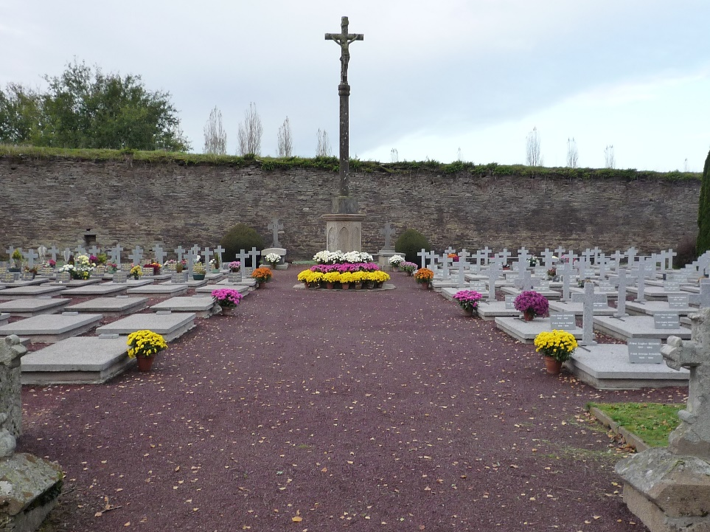Cette année, 2024, la Maison-Mère de Ploërmel célèbre le deuxième centenaire de sa fondation : une longue histoire de constructions et de spiritualité, de formation et de prière, d’élans et de persécutions, de vie ordinaire et de réalisations extraordinaires. C’est le centre de l’histoire d’un Institut de Frères qui ont la mission de faire connaitre Jésus par le moyen de l’école chrétienne. Le cœur de Ploërmel a toujours été le Père de la Mennais, uni à son grand ami et collaborateur, le P. Deshayes. Il l’a été pendant sa vie, mais il l’est toujours, maintenant aussi après sa mort. Il est présent avec sa dépouille mortelle, signe de sa présence paternelle.

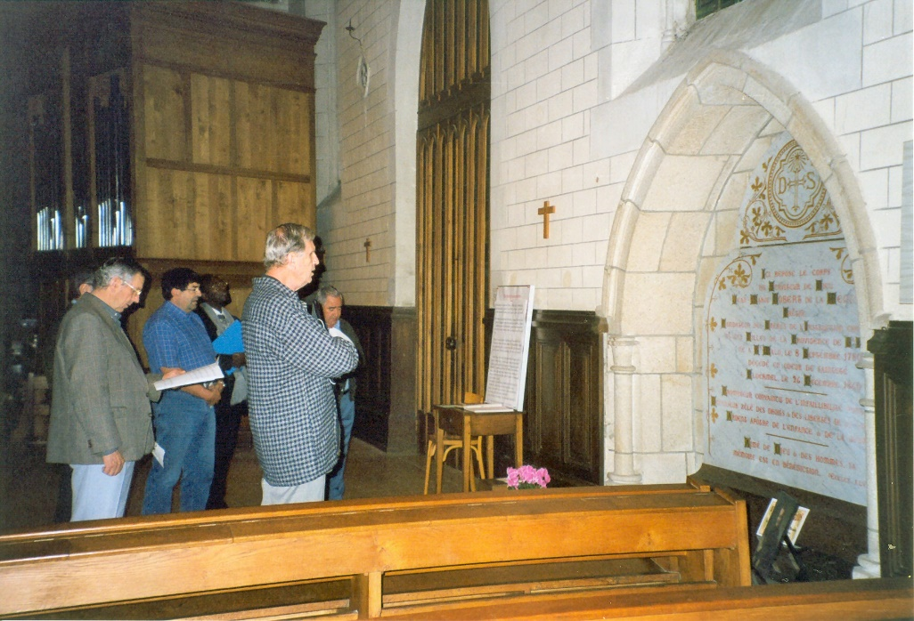À vrai dire il avait exprimé sa volonté de reposer dans la paix de Dieu parmi ses petits Frères dans l’humble cimetière et il y est resté pendant 40 ans. Puis l’Eglise a voulu “le mettre sur le chandelier pour éclairer ceux qui sont dans la maison” par sa lumière et son espérance. Regardons un instant cet évènement : l’exhumation et la translation de la dépouille mortelle du Père du cimetière à la chapelle de la Maison-Mère de Ploërmel. Nous suivons, en grandes lignes, le récit très ponctuel de la Chronique des FIC de septembre 1900.

Le 6 août, fête de la Transfiguration du Seigneur, en vertu d’une autorisation ecclésiastique spéciale, les restes mortels de Jean-Marie de la Mennais, furent exhumés et déposés dans la chapelle. L’évêque de Vannes avait délégué pour le représenter à cette cérémonie et à la présider le Vicaire général, l’abbé Emmanuel Dieulangard. Ayant résolu de procéder immédiatement à la visite extérieure, puis à l’ouverture du tombeau, il se rend au cimetière accompagné par un nombreux cortège.

Entre la croix centrale et le tombeau du Fr. Cyprien une tente a été dressée. Suit la lecture du verbal de l’inhumation et les indications canoniques pour l’exhumation. Les maçons assermentés se sont mis à l’œuvre. *“La lourde pierre qui recouvrait le tombeau a été enlevée. Les autres cèdent à leur tour. On creuse la terre et bientôt apparait le double cercueil de plomb et de chêne en bon état de conservation. Le cercueil est retiré du tombeau et placé dans un autre plus grand. Recouvert d’un drap blanc.”*

Bientôt le cortège se met en marche pour se diriger vers la chapelle. *“Quel cortège ! Jamais la communauté de Ploërmel n’en vit de plus imposant : plus de mille Frères, scolastiques, novices et postulants ; des centaines de Filles de la Providence et d’autres religieuses ; près de deux cent prêtres, des laïcs de distinction accourus de tous les coins de la Bretagne ; une foule pieuse venue de Ploërmel et de tout le pays environnant… Le cercueil avance, porté tour à tour, par les Frères Assistants de l’Institut, les Frères visiteurs, les Frères représentant les missions du Canada, d’Haïti, du Sénégal et de Tahiti. Cinq Frères soldats en uniforme, vingt enfants du pensionnat de la Mennais, portant des fleurs à la main, lui font une escorte d’honneur”*. Suivent le cercueil : le Frère Abel, Supérieur général, la Mère Marie-Augustin, Supérieure générale des Filles de la Providence et des membres de la famille de la Mennais.

Le cercueil, déposé dans la salle du grand parloir, près de la chapelle, est ouvert sur l’ordre du juge délégué. *“On y trouve le corps du serviteur de Dieu en entier, à l’état de momie, et encore revêtu des ornements sacerdotaux et très reconnaissable. On y retrouve aussi une petite boîte qui contient le pouce du Père Deshayes”*. Environs deux heures plus tard, le corps est placé dans un nouveau cercueil de chêne garni de plomb à l’intérieur”. Pendant ces opérations on célèbre la grand’ Messe à la chapelle, ornée de façon exceptionnelle pour l’occasion. Après l’évangile le chanoine de la Villerabel prononce un éloquent éloge de Jean-Marie de la Mennais sous le titre “Il a renversé les puissants de leur trône et il a exalté les humbles”.

A la fin de la messe, l’assemblée est admise au grand parloir pour manifester sa vénération aux restes du Père.

*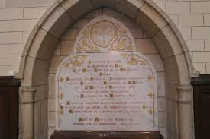“Quelle émotion chez ceux qui l’avaient autrefois connu et qui aujourd’hui le reconnaissaient après une disparition de quarante ans ! Nos anciens Frères fondaient en larmes en revoyant le visage aimé du Père. Il leur semblait que, de ses lèvres entrouvertes, une parole toute remplie de l’amour de Dieu allait jaillir… Que de baisers pieux sont tombés sur ce front qui paraissait refléter les rayons de la sainteté ! Bien de mères ont fait contempler à leurs petits-enfants les traits de ce grand ami de l’enfance ; bien de jeunes gens se sont inclinés devant les restes vénérés d’un grand bienfaiteur de la jeunesse : des prêtres ont fait toucher leur bréviaire à la tête de ce prêtre qui récitait le sien avec tant de ferveur ! Des Frères ont approché du front de leur Père, ce crucifix qu’il leur a donné comme couronnement glorieux de leur modeste costume ; tandis que des religieuses baisaient leur rosaire, déposé un instant sur le visage du grand serviteur de Dieu.”*

Vers trois heures de l’après-midi, le cercueil intérieur fut soudé et l’on fixa ensuite le couvercle du cercueil extérieur qui était en bois de chêne de Norvège. À quatre heures, les restes précieux du Père de la Mennais furent descendus dans le caveau aménagé à cette fin dans le bas de la chapelle lors de la construction de l’édifice et qui dut être muré par ordre formel du vénérable Fondateur.

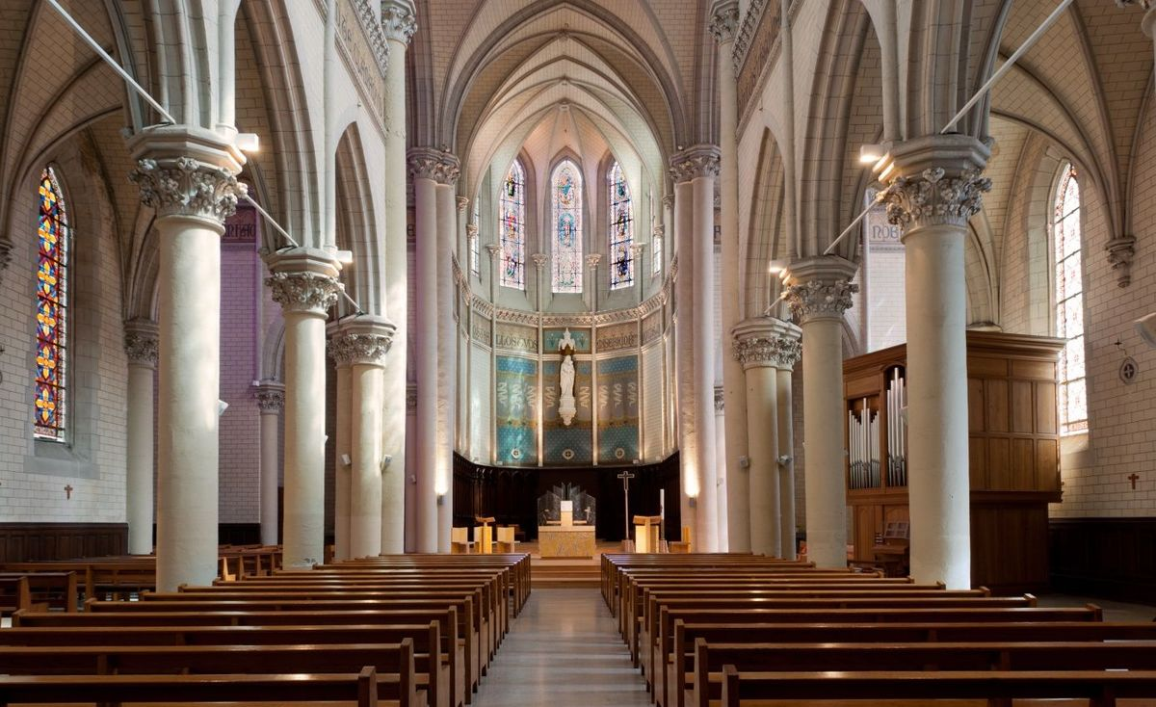À partir de ce moment, le tombeau du Père est devenu le lieu d’une prière incessante, d’invocations, d’intercession pour tant de nécessités, de supplications pour résoudre difficultés dans le chemin de la vie, de propos de renouvellement et de ferveur. *“Depuis que les restes vénérés de notre Fondateur ont été déposés dans la chapelle de la Maison-Mère, bien des cœurs se sont épanchés en une prière confiante, près du tombeau qui les renferme. Nos Frères ont commencé le pieux défilé ; de nombreux étrangers les ont imités durant les jours qui ont suivi la fête : ce touchant “pèlerinage” ne s’est jamais arrêté. Dans les jours suivants la chapelle avait conservé son ornement et le cercueil avait été laissé à découvert, afin qu’ils puissent y faire toucher quelque objet. Ils ne pouvaient pas voir le Père, mais leur âme, plus clairvoyante que leurs yeux, a pénétré jusqu’au centre de ce cercueil où repose dans la paix du Seigneur l’humble serviteur de Dieu : ils ont senti que, de ce lieu béni, une grâce particulière, un parfum délicieux s’échappait et rendait plus fervente leur prière”.*

Concluons en rapportant les sentiments des anciens Frères, qui avaient assisté aux funérailles du Père 40 ans auparavant : *“Quel contraste, nous ont dit les anciens, entre la cérémonie du 31 décembre 1860 et la manifestation du 6 aout 1900 ! Ce jour-là, tout était triste et sombre et la nature elle-même étendait son froid manteau de glace. En ce jour, au contraire, tout est à la vie, à l’allégresse et, de ce champ du repos, toujours si calme et quelquefois si triste, tout parle aujourd’hui, d’espérance, de gloire et d’immortalité.”*

SOURCES : MENOLOGE pp.897-900/ CHRONIQUE, septembre-octobre 1900, pp. 305-368 (entièrement consacrée à l’EXUMATION ET TRANSLATION)

1. **TRACES DE SAINTETÉ DANS LES CONGRÉGATIONS MENNAISIENNES : LES FILLES DE LA PROVIDENCE DANS LES PREMIÈRES MISSIONS CANADIENNES**

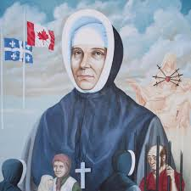Les Filles de la Providence sont le premier Institut fondé par le Père de la Mennais. Il n’a jamais été très nombreux, mais il s’est toujours distingué par sa ferveur et même par son héroïsme. Nous essayons de faire mémoire de quelques épisodes de leurs missions au Canada.

Dans les grands espaces de l’état du Saskatchewan, plusieurs familles d’immigrés francophones, au début du XX siècle, avaient fondé de petits villages : Prud’homme, Végréville, Léoville, Domrémy, Vonda, Saint-Front, Saint-Brieuc… Dans ces paroisses les Filles de la Providence avaient été appelées pour diriger des écoles chrétiennes et aider les prêtres dans l’œuvre d’évangélisation. Faisons connaissance du petit couvent de Léoville, le dernier des postes canadiens.

*“Le village ne compte guère que 8 années d’existence. Nos Sœurs s’y sont établies en 1937. Le curé est tout dévoué aux Sœurs qu’il a lui-même appelées. L’ancien presbytère sert de couvent. Pas d’électricité, point de chauffage central ; un gros poêle réchauffe les appartements au rez-de-chaussée : la cuisine, le réfectoire, la dépense où se trouvent légumes, conserves … Au premier étage, trois chambres dont une seule possède une porte ; l’entrée des autres est fermée par un rideau, pas même de grenier. Chacune des chambres contient un lit, une table rustique, une chaise, une étagère pour les livres et les cahiers ; aucune armoire ; l’unique malle apportée par les Sœurs en tient lieu. C’est bien la pauvreté religieuse et évangélique : nos Sœurs s’en trouvent bien et ne désirent rien de plus.”*

Le Seigneur est vraiment leur unique richesse, car elles ont le bonheur de garder le Très Saint-Sacrement dans le petit appartement qui leur sert de chapelle. Pour mobilier : un autel avec simple croix sur le tabernacle, deux chandeliers pour la Messe, dite par M. le Curé chaque matin, sauf le dimanche où elle est célébrée à l’église paroissiale, très pauvre elle aussi. A la chapelle il y a un seul banc pour les religieuses ; une chaise et un prie-Dieu servent de confessionnal. *“Mais quelle ferveur à cette messe, où chaque jour une vingtaine d’enfants assistent et communient ! On ouvre la porte donnant sur la cuisine où les enfants, agenouillés par terre, prient de tout leur cœur. Nos Sœurs ont trouvé de bancs de fortune pour les asseoir. Pas de table de Communion, alors le Célébrant passe au milieu des rangs pour donner Jésus-Hostie aux enfants. On ne peut s’empêcher de penser aux Apôtres et aux premiers chrétiens.”*

Ceci est le “couvent” des Sœurs très ouvert aux enfants. L’école se trouve à 5 minutes de marche du couvent. En été ce n’est rien, mais en hiver ce n’est pas agréable. Nos Sœurs ne s’en plaignent pas, bien qu’elles sentent vivement la morsure du froid ! Les familles sont très heureuses de pouvoir envoyer leurs enfants à l’écoles des religieuses. Actuellement 92 élèves fréquentent les deux classes, mais il en faudra en ouvrir une troisième pour l’an prochain. Le président des parents, père de huit enfants, était plein de joie d’avoir obtenu des religieuses et exprimait son grand désir que Dieu daignait choisir chez lui au moins un prêtre et une religieuse. Il avait eu une lourde perte économique au travail : *“C’est la ruine matérielle, mais pourvu que nous gardions le bon Dieu et notre foi chrétienne, tout est bien : il y a une autre vie au Ciel !”* En vérité tous les parents montrent un grand zèle pour l’éducation chrétienne de leurs enfants. Des fermes isolées, les autos, nombreuses, viennent chaque matin conduire les petits étudiants et les 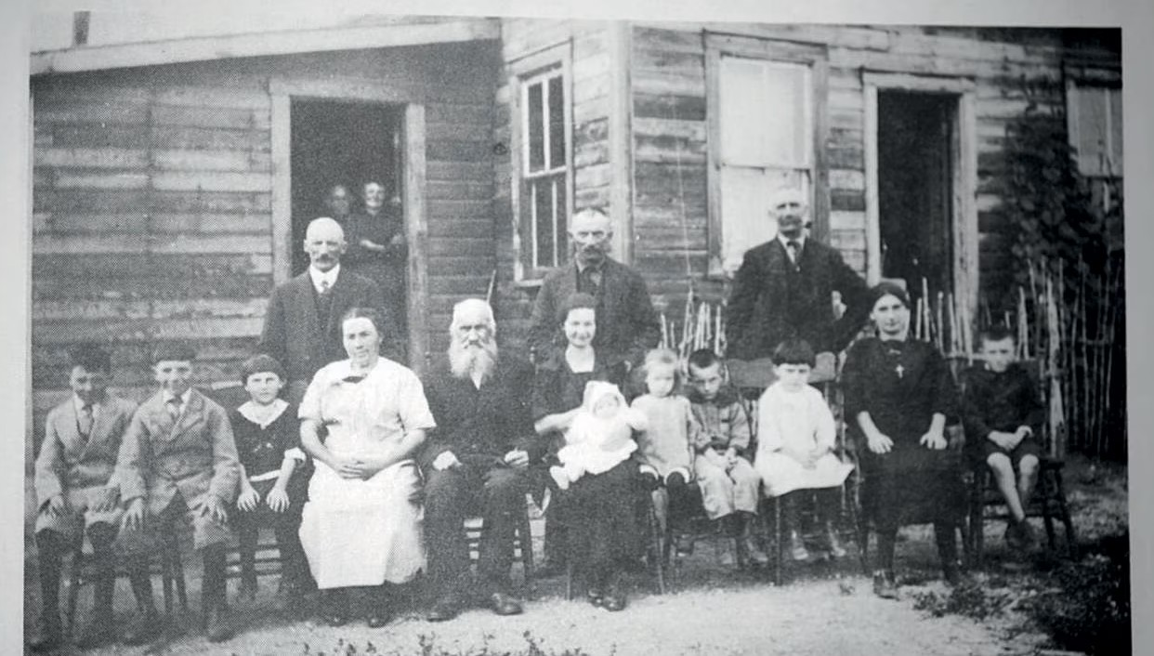rechercher tous les soirs.

**Paysage du Saskatchewan**

Pendant les vacances pour les Filles de la Providence il y a encore de l’ouvrage. Elles en profitent pour aller deux à deux dans les villages éloignés des centres religieux pour y donner, pendant huit ou quinze jours, un enseignement intensif du catéchisme. Elles se consacrent aussi à un travail d’un autre genre : il faut procéder à la cueillette des fruits, des légumes, à la confection de conserves variées, afin de pourvoir aux besoins de la communauté et de ses pensionnaires les longs mois de l’hiver.

**Une famille de pionniers au Canada**

À la conclusion d’une visite, les Supérieures exprimaient leur enthousiasme pour la visite de la nouvelle mission. Après les chants, les hommages, les ornements, la photo d’occasion *“nous faisons une entrée triomphale. Les deux classes sont remplies à craquer, avec tous les élèves endimanchés. Nous distribuons images et bonbons. Les enfants paraissent simples et bons, et leur âme, toute neuve encore, nous semblent vibrer à tout ce qui est beau, grand et pur”.* La Supérieure générale, Mère Sainte-Rosalie, peut conclure : *“Au Canada, comme en France, la congrégation des Filles de la Providence est restée bien semblable à elle-même, fidèle à son but, toute adonnée à l’éducation chrétienne de la jeunesse, suivant les vues de son vénérable Fondateur Jean-Marie de la Mennais.”*

SOURCES : CHRONIQUE DES FIC, N. 155, JANVIER 1940, pp. 189-194